1.基本資料
包括姓名、住址、電話、就讀學校。至於家庭情況，可以略微提及，除非家庭與你甄選的科系有濃厚的相關，或是引起你甄試該科系的動機，否則不必描述得太瑣碎。
2.動機與目的
教授們多半會非常注重你選擇該校系的動機，因此最好多加著墨，寫得感人肺腑、可歌可泣一點。
下筆時你可以開門見山地說明自己為何對這門科系情有獨鍾。是因為有什麼曲折離奇的經歷來(小時候看到魚兒向上游)，或是像阿信一樣淒涼哀絕的身世，才引發了就讀該科系的強烈動機與興趣，可能的話，來一段獻身革命心路歷程剖析也不錯。
回想一下你的經歷中有那些事顯得你與眾不同？如果你的人生有夠平凡，成績平平、表現平平，想不出自己有什麼非讀不可的理由，那麼就談談你對該學術現今社會現象的抱負與壯志好了。
3.求學經歷
簡單說明自己的求學過程。如果與甄試科系相關的學科分數很高的話，要特別提出來強調一下。
4.個人成就、競賽成果
提及從中所學習到的身心成長，多提點具體例證，說明你的特異功能，並強調你是如何艱苦卓絕、歷經身心挑戰才得到，這樣的結果。
5.個性、優點、缺點
多花點腦筋與時間，想想自己的大大優點，並且具體舉例說明之，想不出來的話，問問你的親朋好友，聽聽他們怎麼說。也可以提幾個無關緊要的小小缺點。
6.能凸顯自身能力的課外活動
你參加的校內、校外各項社團、活動。說明你的參與、付出程度。由這項說明中，教授可以判斷你的人際處理能力、群己關係等。
7.特殊技能
除了個人才華之外(攝影、樂器、電腦程式)，你的領導統御能、情緒管理能力、溝通表達能力、批判思考能力、創造思考能力等，都是很重要的項目，如果你具備的話，可以附帶一提。
8.興趣、嗜好
你平常喜好的休閒活動。
9.生涯規劃
你對自己未來的規劃與看法。
二、自傳寫作原則：
1.基本精神：隱惡揚善
多多表現你的特長、優點，也可以提幾個無關緊要的小小缺點。這不是說謊，而是八仙過海，各顯神通，好好行銷你自己，不動點腦筋包裝自己，才是對自己不公平。
2.基本要求：通順無錯字
如果你自認國文造詣奇差,那麼不必太強求自己寫成奇文共欣賞,但最起碼的要求一定要做到。最好擬完草稿後,再請國文老師幫你修改一下,要不然也可以給你的同學、家人看過，聽聽他們的意見。
3.進階要求：獨特
下筆前先想清楚，要強調什麼，要舉什麼例證來說明自己的能力，少用一堆形容詞或是含混不清的例證，你要寫的是『有力的事實』。
為了讓你的文件看起來清新感人，你必須多寫一些具體事實例證，讓評審更了解你的個性與興趣！多寫一些『個人英雄事蹟』，讓評審肯定你的能力（但是最好說明背後付出的心血與努力）！也多寫一些『未來夢想與規劃』，讓評審認同你的生涯規劃與雄心壯志。
4.破關要求
『引人入勝，令人感動』說之以理，更要動之以情。你的情感動機強烈，描述生動、清楚，如果能引人入勝、 令人感動的話，會有意想不到的效果的。
5.適度表現
尺寸拿捏得宜，不要過度吹噓，牛皮也會被戳破的。
6.對該系狀況充分掌握並適度透露
可顯示出你是個有心人，不是來碰運氣的。
7.避談太有爭議性的題材（比方說宗教、政治）
或許『自傳』只是教授們參考的一小部份，但是教授們可以從中了解你的專長與用心與否。千萬不要掉以輕心。
自傳範例一~~錄取國立台灣科技大學不分系精英班
一、家庭背景
我是○○○，出生於人情味濃厚的東石鄉，家中有五名成員，父親服務於金融業，母親是服務業，奶奶没工作，弟弟與我相差三歲，從小父母就要我幫忙做一些家事，也因為家人的苦心安排，造就了凡事都能獨當一面的能力。
二、個性特質
我是天蠍座，我的個性活潑開朗，也常和同學打成一片，交友方面，在國中時曾票選出最佳人緣奬第二名，很好和人相處，也熱心助人。
三、成長過程
我從國小到國中每一學期當過股長，在國中時曾連續兩學期當班長，可見得同學及老師們對我辦事能力的肯定，而我也不負眾望，盡心盡力在為班上服務，在當班長期間也曾遇過進退兩難的窘境，深刻地體認到當一個領導者的不易，通常我都以柔剋剛，用柔和方式來勸說。我的興趣很多，無法一一列舉，然而我最最喜愛的是玩電腦了，現在E世代的社會裡，要多多學電腦應用程式用法，而不是只沉迷於網路遊戲裡。
四、興趣志向
我從小對“電”有種莫名的喜歡，所以我就立志要了解電的特性及用處；小時候叔叔就是水電工，我也會在一旁學著他那熟練的動作，所以配線也是我的其中一種興趣，我的特長是電的各種實習那會使我更了解電的眾多特性。在我進入東石高中之後，知道考證照對我將來的升學推甄有用處之後，我一有機會就會去試試看，靠學校各位老師不辭辛勞的幫忙，以及自己永不間斷的努力和無悔的付出之後，終於有豐收的喜悅了，現在我已擁有了室內配線丙級技術士和室內配線乙級技術士的證照了。但我不就此感到滿足，我會更努力去取得其他相關的證照，因現在社會上做任何的行業都得靠證照才能立足。
五、高中生活
在我高中的這段期間，一年級時，功課方面都一直保持的不錯，二年級時，生活就更為轉變了，一方面要面對的是檢定，一方面又要重於課業，在二年級的下學期，我的生活更是忙，我也因技術方面學習佳，實習方面也不錯，因此被學校的老師選為技能比賽的選手，時常晚上或假日去工廠練習，到了暑假更是忙，天天到校練習，在七月底的初賽，獲得了第四名，因此讓我順利進入決賽，九月底也參加了決賽，苦練了一個多月，在決賽中獲得了第二名，這也是辛苦換來的代價……。
在我國中高中生活可說是多采多姿，對於班上事務的熱心參與和同學相處融洽，在社團方面業參加過電腦研習社，又曾參加過交通服務隊，服務大家，也讓我多了很多的寶貴的經驗；在課業方面，上課用心聽講，虛心學習，回去一定複習，所以在課業上總有不錯的表現。
六、報考動機
台科大是我所夢寐以求的學校，學校的校區廣大、環境優雅，在師資方面更是讓人讚不絕口；且今年有招收高職生不分系精英班；若我有這個機會能夠進入貴校，我將好好學習各項技術，培養出專業的技能，我將以更多的時間來探討並更深入研讀這門專業性的課程科目，也希望能夠透過貴校的老師、教授來增強我的能力！
七、自我發展計畫
進入大學生活後，我將好好訂定讀書計畫，並利用時間來讀書，加強實作部份，配合學校課程及教學的進度，並尋求各科的讀書訣竅，我有疑問時，更要把握機會好好去詢問同學或教授，當擬定好這些最有效的讀書方法後，就要鞭策自己，好好的努力去實踐，為自己的前途打造更加寬闊的一片天，讓自己的生活增添點色彩。
自傳範例二~~錄取國立台灣科技大學營建工程學系
一、家庭背景
我的名字叫OOO，我生長於一個幸福美滿的小家庭，父親自行經營了一家汽修店，母親則任於某公司的主管，雖然工作辛苦忙碌，但生活總過得很快樂，而除了我之外，家中還有兩個弟妹，我們常常互相打鬧玩樂，感情一直很好。因為我是家中的長子，所以父母對我抱有很高的期望，而我也常常要求自己做好弟妹的榜樣，不辜負自己跟父母的期望。我的父母對我的管教方式是很民主的，他們並不會在期望上加注任何的限制，而總是希望我以自己的方式去找尋理想的人生，但當我走錯路，因而跌倒時，他們也總會適時的鼓勵我、支持我，讓我能再次站起，去尋找更好的目標，往未來的希望邁進！
二、個性特徵
我的個性溫和、樂觀且積極進取，因此，每當遇到不悅的事情時，我都能以樂觀的角度去看它，不外乎是因為我相信一件事物沒有好壞，只有你選擇了他的好或壞，而這樣的想法也是造就了我積極進取的原因之一，除此之外，我溫和的個性，莫過於要歸功於我的父親了！從小，父親就是一個溫和的人，無論遭遇怎樣令人氣憤的事，他總是能心平氣和的去面對與解決，也因為如此，我才明瞭溫和且冷靜的去處理一件事，才是應有的態度！
三、嗜好專長
從小，我就喜好去嘗試各種新的事物，因此，我的興趣是廣泛的，舉凡籃球、溜冰、游泳、畫畫、看書都是我的興趣。
四、求學經過
從就學以來，我一直都秉持著〝努力就是一切〞的精神去面對課業與人生，或許，我沒有天才般的聰明才智，但是我一直深信著，只要我努力，世上沒有達不到的目標、做不到的事，也因為如此，我一直在努力著、進步著，從國小無任何獎狀的畢業、國中幾十張的獎狀，至今，高中的二十幾張獎狀，對很多人來說，那或許不算什麼，但這卻是以前的我想都沒想過的夢想！而這也在一次的證明了，努力就是夢想的起飛點，只要我努力，我一定能開創一片屬於自己的夢想天空！
五、社團與幹部之經歷
高中以來，我曾當過不少大大小小的職務，大從社長、學藝股長，小則英文科長……都有，而從中也讓我學習了不少，如社長，它讓我學會了如何去承擔責任與領導群體，除此之外，社團的參與也讓我得到了很多，在ＰＯＰ社，我能盡情的發揮出自己的創意，寫出屬於自己的海報字，在潛能激發社，我學會「如何去做好一件需要勇氣的事」、「如何去喊出心中的一句話」。這樣的校園，真的讓我學到了很多很多！
六、未來展望
在未來，我希望能利用更多的時間去學習營建方面的知識與技能，除此之外，我也會利用課餘的時間去加強語言表達與領導的能力，並盡力去考取各種技能證照，來爭取以後的優勢。而如有像寒、暑假之類的長期假期，我會多去外面打工，一方面增加自己的社會經驗，另一方面，也藉機了解社會的經濟走向，為未來事業打下一個個牢固的地基！我也希望未來的我能一樣不忘＂努力就是一切＂的精神，積極往新的人生邁進！

目 錄（開始系統上傳後就不需要目錄囉！）--------------
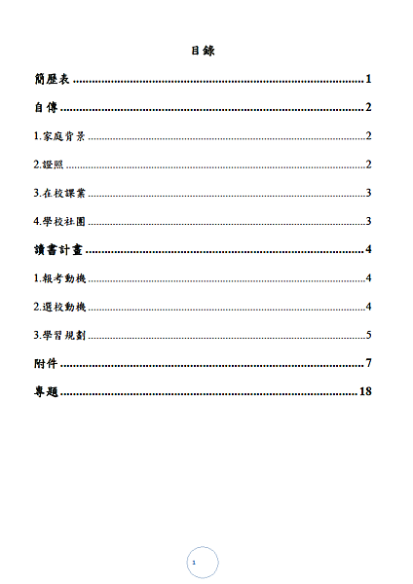
簡 歷 -----------------------------------------
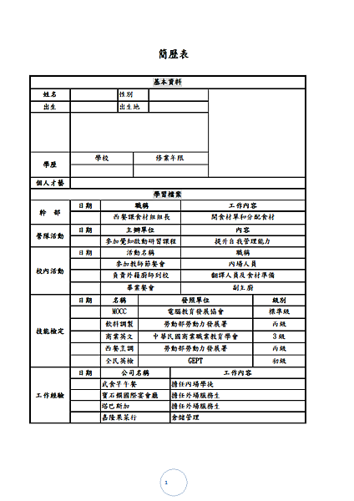

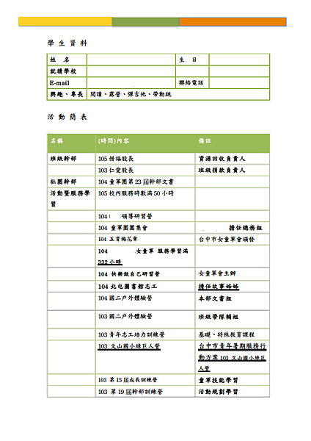
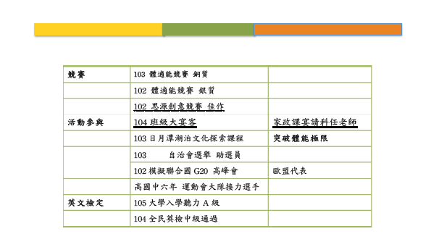

自 傳 ------------------------------------------------
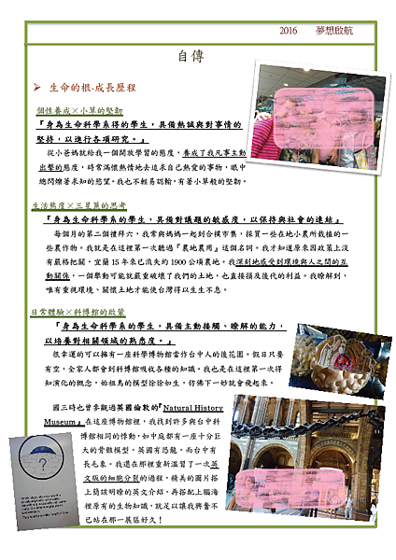
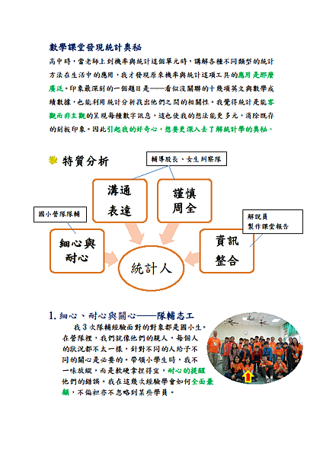
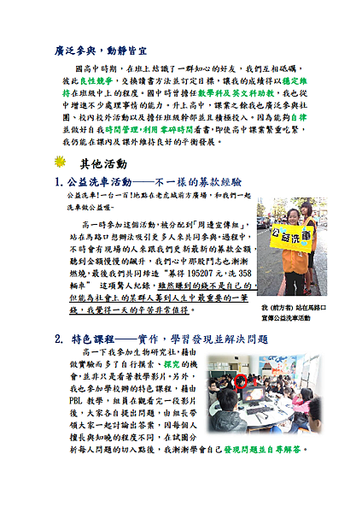
讀 書 計 畫(含報考動機) ---------------------------------
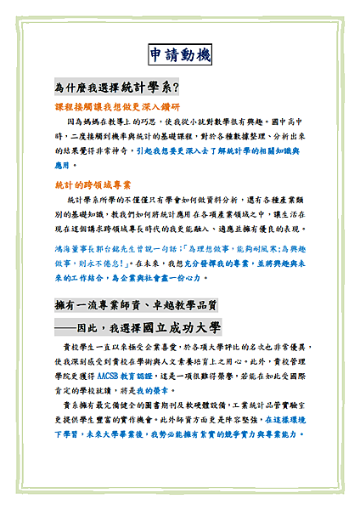
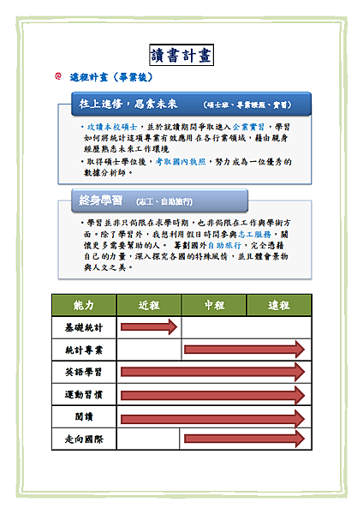

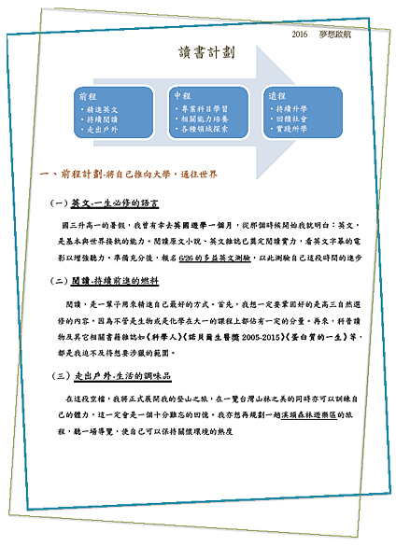
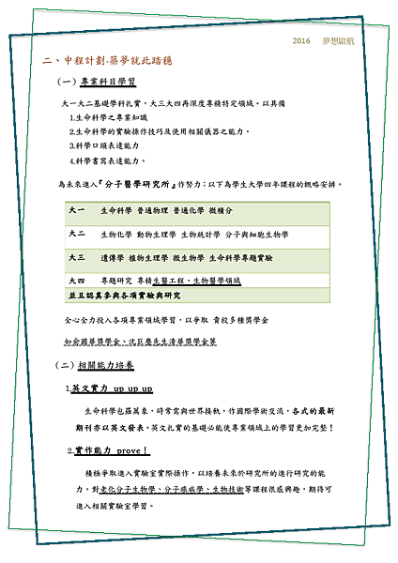

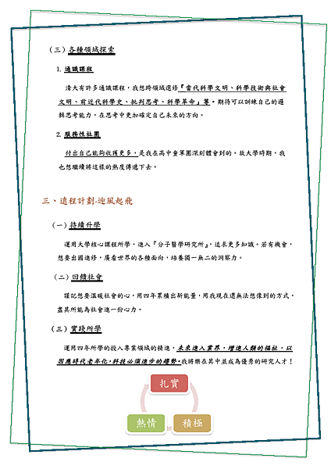
專 題 報 告 --------------------------------------------
